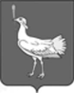
СОБРАНИЕПРЕДСТАВИТЕЛЕЙ
СЕЛЬСКОГО ПОСЕЛЕНИЯ
БОЛЬШАЯДЕРГУНОВКА

МУНИЦИПАЛЬНОГО РАЙОНА
БОЛЬШЕГЛУШИЦКИЙ
САМАРСКОЙ ОБЛАСТИ
ТРЕТЬЕГО СОЗЫВА

РЕШЕНИЕ№ 181
от 19 декабря 2018 года
О внесении изменений в Решение Собрания представителей сельского поселения Большая Дергуновка муниципального района Большеглушицкий Самарской области №174 от 06 декабря 2018 года «Об утверждении бюджета сельского поселения Большая Дергуновка муниципального района Большеглушицкий Самарской области на 2019 год и на плановый период 2020 и 2021 годов»
Руководствуясь Бюджетным кодексом Российской Федерации, Уставом сельского поселения Большая Дергуновка муниципального района Большеглушицкий Самарской области, Собрание представителей сельского поселения Большая Дергуновка муниципального района Большеглушицкий Самарской области
РЕШИЛО:
- Внести в Решение Собрания представителей сельского поселения Большая Дергуновка муниципального района Большеглушицкий Самарской области № 174 от 06 декабря 2018 г. «Об утверждении бюджета сельского поселения Большая Дергуновка муниципального района Большеглушицкий Самарской области на 2019 год и на плановый период 2020 и 2021 годов» следующие изменения:
1)в абзаце втором пункта 1 сумму «4889,7» заменить суммой «4888,8»;
2) в абзаце третьем пункта 1 сумму «4889,7» заменить суммой «4888,8»;
3) в абзаце втором пункта 5 сумму «2754,5» заменить суммой «2753,6»;
4) в абзаце шестом пункта 5 сумму «932,2» заменить суммой «931,3».
2. Направить настоящее Решение главе сельского поселения Большая Дергуновка муниципального района Большеглушицкий Самарской области для подписания и официального опубликования.
3. Настоящее Решение вступает в силу после его официального опубликования и распространяется на правоотношения, возникшие с 01.01.2019 года.
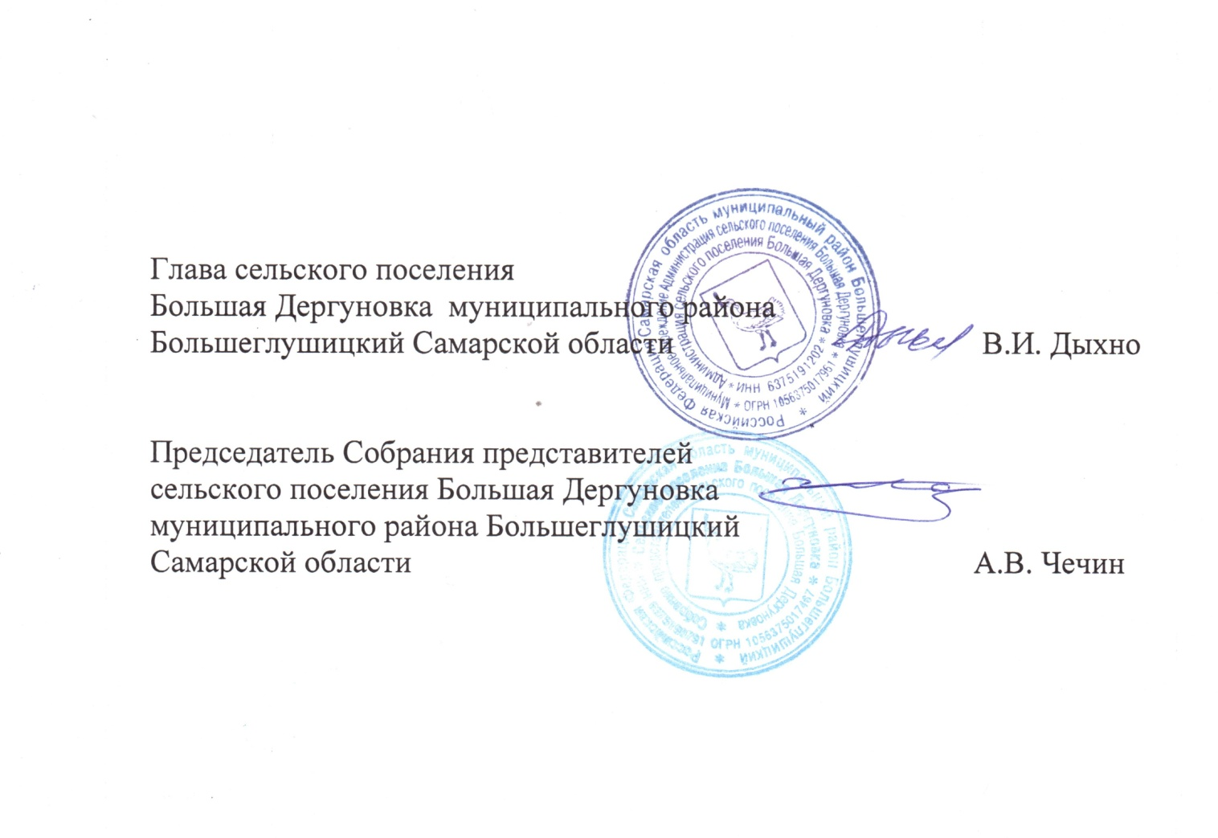
4.Опубликовать настоящее Решение в газете «Большедергуновские Вести» сельского поселения Большая Дергуновка муниципального района Большеглушицкий Самарской области не позднее десяти дней после его подписания.

